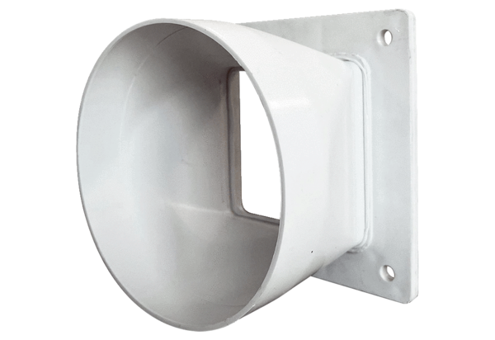Übergangsadapter URRI GR 16Verpackungseinheit: 1 StückSortiment: C
Artikelnummer: 0073.0311Hersteller: MAICO

